参考文献：<https://blog.csdn.net/u012943767/article/details/79475718>

下载sonatype/nexus3

docker pull sonatype/nexus3

新建容器（将容器内部/usr/nexus-data挂载到主机/root/nexus-data目录。）

docker run --rm -d --privileged=true -p 8081:8081 --name nexus -v /usr/nexus-data:/var/nexus-data sonatype/nexus3

开启端口

添加端口：firewall-cmd --zone=public --add-port=8081/tcp --permanent

生效：firewall-cmd --reload

此时在浏览器输入：http://ip:8081即可看到以下页面：(ip为远程主机的ip地址)

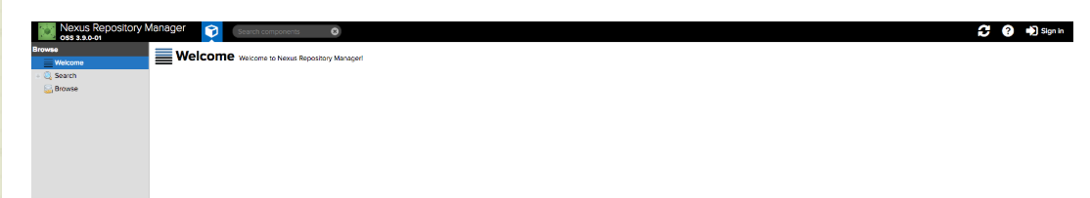

点击右上方的Sign in进行登录，初始账号密码为admin/admin123.请登录后修改密码